**Implementar um Fractal Geométrico**

**Henrique Augusto Santos Batista, Luana Ferreira do Nascimento**

Universidade Federal do ABC (UFABC)

{Henrique.batista,luana.n}@aluno.ufabc.edu.br

**1. O Dragon-Curve**

O fractal Dragon-Curve também conhecido como Curva do Dragão Harter-Heighway ou Dragão “Jurassic Park” foi trabalhado pelos cientistas da NASA John Heighway, Bruce Banks e William Harter, também é citada em uma edição da revista Scientific American por Martin Gardner na década de 60, onde era aplicada em jogos matemáticos, ao qual eram sua especialidade.

A construção da curva de dragão obedece a uma iteração que se duplica a cada nível. A cada iteração a curva se assemelha ao semblante de um dragão, quando passa-se para uma quantidade maior de iterações, normalmente com a décima iteração já pode-se observar a apresentação de um comportamento dinâmico dos padrões da curva, onde nota-se mais intensamente as características de um objeto fractal, sendo classificado segundo sua função de iteração possuindo uma regra fixa para sua construção geométrica. O fractal do dragão é o limite das iterações ao infinito.

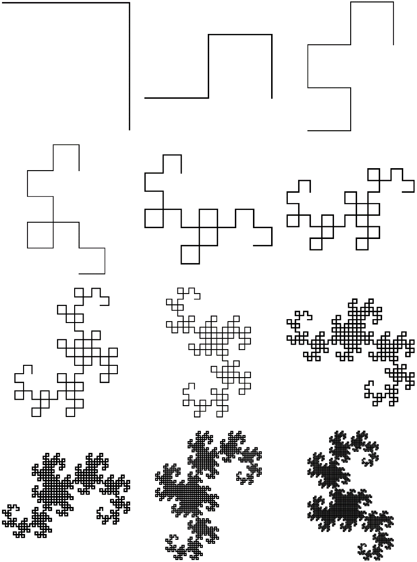

**2. As Alterações feitas**

Primeiro ao invés de trabalhar com 2 seguimentos, passamos a trabalhar com 4 seguimentos para formar quadrados completos. Fizemos usando recursão de 3 níveis no primeiro ele puxa o segundo que desenha quadrados e muda a direção no segundo coloca grupos de 4 espaços que são preenchidos com um desenho de 4 seguimentos no ultimo nível, por causa disso o desenho precisa de no mínimo 3 interações para poder criar o desenho, o resultado final foram quadrados com os padrões em zig-zag da Dragon-Curve desenhados em espiral.

**3. Padrões formados**

3 iterações

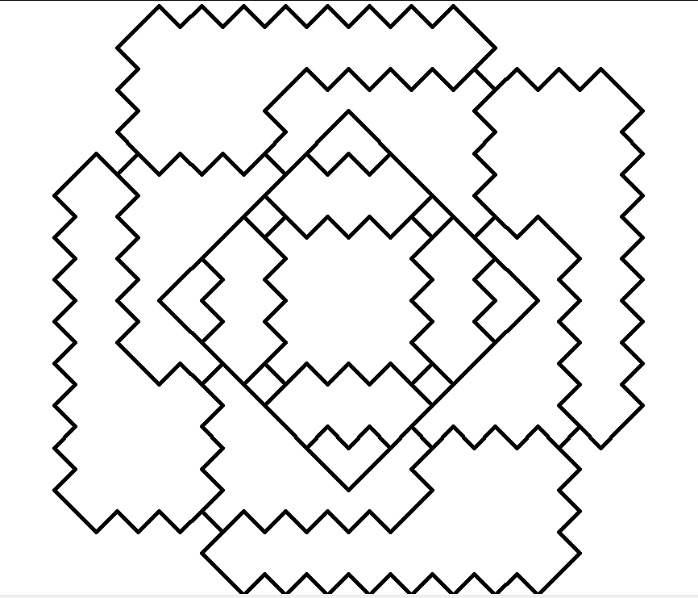

4 iterações

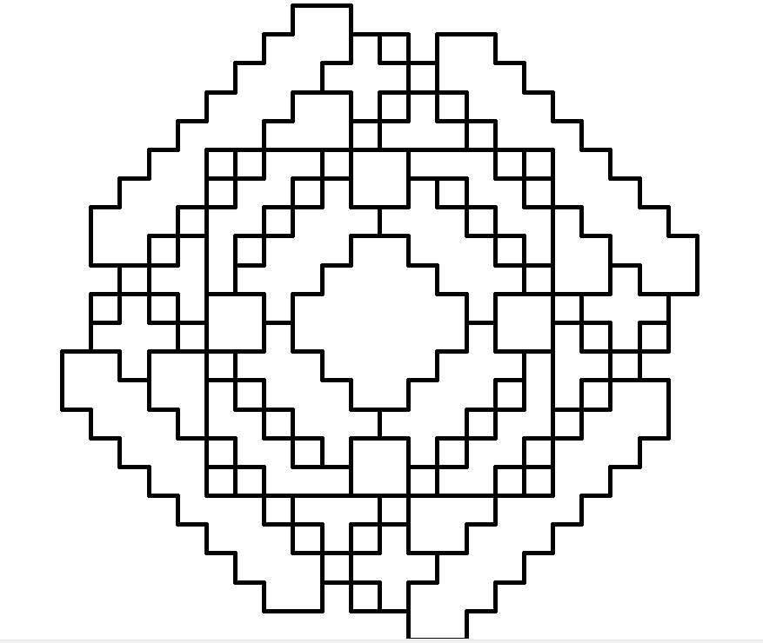

5 interações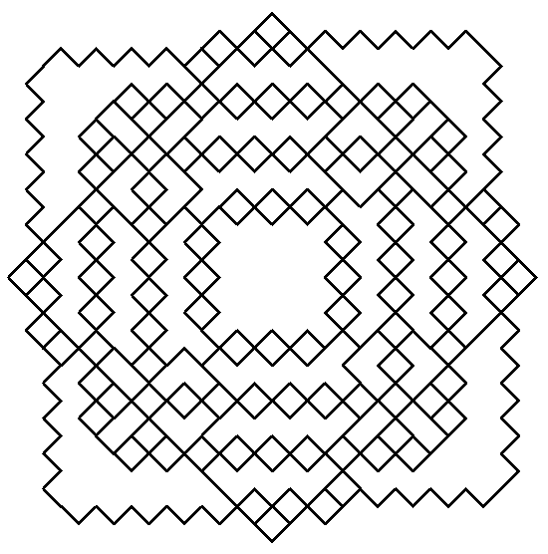

6 interações

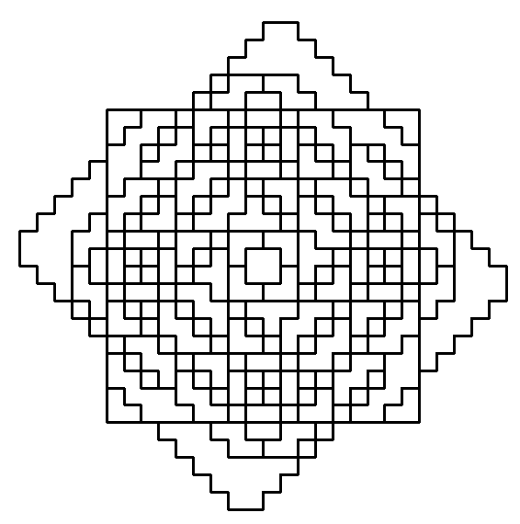

10 interações

